**Рекомендации для родителей**

**Кризис трех лет: болевые точки у родителей**

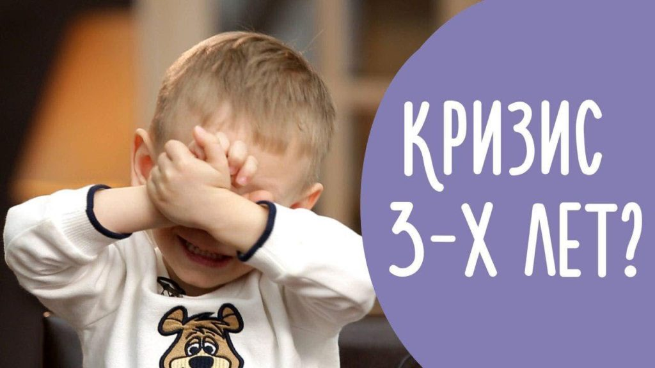

**Что предпринять в этот трудный период**

Возрастные кризисы — неизбежная стадия развития и взросления ребенка. В эти переломные моменты происходит переоценка всех прежних ценностей, переосмысление своего «Я» и отношений с окружающими. Один из таких моментов — кризис трех лет, когда бывает трудно не только самому ребенку, но и его родителям

**Тяжело не только ребенку**

В определенные возрастные периоды происходят своеобразные «скачки», которые переводят человека на качественно новый уровень в развитии. Кризис трех лет — очередной этап отделения ребенка от родителей.

В нем детям бывает непросто справляться с растущей самостоятельностью и с пониманием ограничения своих собственных детских сил и возможностей. Но непросто в этот момент и родителям! Взрослым приходится адаптироваться к новым, иногда быстро возникшим условиям в жизни семьи. Одни справляются с задачей с легкостью, другим приспосабливаться сложнее.



## https://avatars.mds.yandex.net/get-zen_doc/3985268/pub_6097d329203bf7596df04da8_6097d38a4461ec746ce5b37a/scale_1200

## Родителю важно подумать о себе

Часто ребенок умиляет, вызывает искреннюю гордость за свои успехи, а бывает, что детское поведение вдруг начинает сильно беспокоить родителя или выводить его из себя. Как будто детский кризис нажимает на ранее незаметные болевые точки взрослого человека. В целом можно классифицировать трудности родителей ребенка в кризисе трех лет, разделив их на несколько групп.

**1. Власть и контроль.** Эти атрибуты родительства были у взрослого с самого рождения малыша. И пока ребенок очень мал, они крайне необходимы для поддержания порядка. К примеру, родитель использует свою власть, не давая ребенку тянуть в рот опасные вещи. Или осуществляет контроль за его безопасностью, который также важен и нужен. Родители привыкают к определенному объему и порядку действий и событий, которые находятся под их контролем.

Затем, когда ребенок дорастает до кризиса «Я сам!», родителю нужно сдавать свои властные позиции. Взрослый по-прежнему нуждается в контроле и проявлении власти, в результате чего доверить ребенку посильные задачи, да и доверять его навыкам и опыту родителям оказывается гораздо сложнее.



**2. Гибкость планов.** Пока ребенок совсем маленький, родитель многие вещи делает, рассчитывая лишь на себя. К примеру, сборы с малышом из дома в другое место к назначенному времени: до наступления кризиса ребенка одевал и собирал родитель, отвозил, приносил и т. п.

Помешать этому процессу ребенку было сложно, да и, вероятнее всего, не было такого желания. В более старшем возрасте ребенка приходится считаться с его мнением по поводу наряда, долгого одевания, с нежеланием ехать либо идти пешком, отказом от спешки.

То есть полноту ответственности за прибытие вовремя несет по-прежнему родитель, но выполняют задачу уже два человека. В семье с ответственным родителем и не желающим слушаться указаний ребенком взрослому может быть тяжело в этот период. И чем больше гибкости (вместо железной дисциплины) проявит мать или отец, тем более спокойно для них и для малыша пройдет это время.

**3. Спокойствие при буре эмоций ребенка.** В этот детский кризис ребенок учится строить отношения с другими людьми, совмещая свои желания с необходимостью подчиняться правилам. Это бывает непросто, и дети могут реагировать очень бурно. При этом детский мозг еще недостаточно развит в части саморегуляции, поэтому детей могут захватывать эмоции, — и самостоятельно они их еще не умеют останавливать.

Останавливать захваченного бурей чувств и эмоций ребенка приходится взрослому: он должен выслушать, утешить, отвлечь, помочь разобраться в происходящем и т. д. И когда у родителя в нужный для ребенка момент не хватает сил на собственный «дзен», то и суметь помочь малышу справиться с его чувствами может оказаться трудной задачей. Соответственно, забота родителя о своем душевном комфорте (и что важно — вместе с осознанием и принятием права ребенка на разные чувства!) поможет и ему, и ребенку справляться с непростыми состояниями.

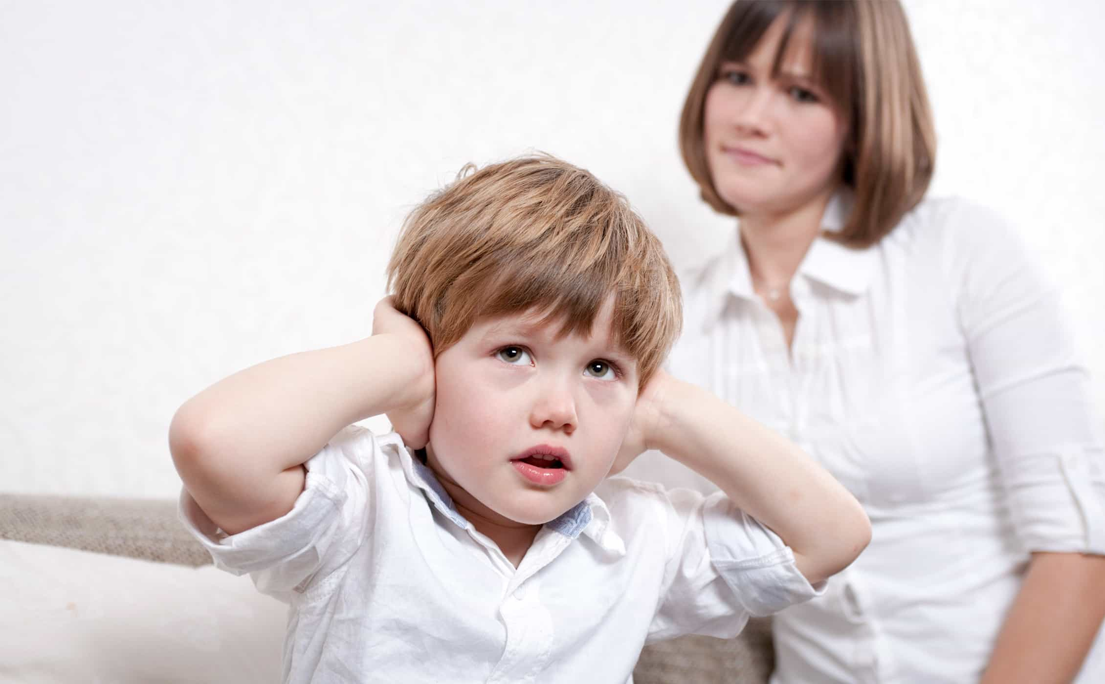

**4. Незанятость и одиночество.** Маленький ребенок требует к себе много внимания и сил. Родители привыкают к этому и перестраивают свою жизнь так, чтобы уделять ему достаточно времени. Но чем старше становится малыш, тем меньше ему необходимо постоянное присутствие родителя. Дети могут сами найти себе занятие и увлечься игрой.

Иногда этот факт может стать для родителя болезненным: ведь благодаря ребенку родитель обретает чувство своей нужности ему. Чем меньше времени и сил взрослый уделяет своим интересам (например, любимому делу или хобби), тем больше нарастает чувство огорчения от своей незанятости, когда родитель будто остается не у дел.

**5. Самооценка.** Растущий ребенок пробует ставить границы, пытается совместить в одном и том же родителе и «хорошего», и «плохого». В дальнейшем дети совмещают разные черты поведения родителя в одного реального человека, но путь к этому лежит через резкое переключение детского отношения ко взрослому: сейчас родитель любимый, а через минуту вдруг стал плохим.

Любящему родителю может быть крайне обидно и тяжело услышать от своего ребенка нечто похожее на «Уходи, ты плохой!». В этом случае важно помнить, что это не устойчивое отношение маленького человека и даже не полностью соответствующее истине утверждение: ребенок только открывает для себя многообразный мир и для простоты склонен упрощать отношение к людям. В такие моменты малыш больше нуждается в том, чтобы родитель не подтвердил это мнение — что он «плохой», а показал, что остался любящим маленького растущего человека.

Осознание и анализ собственного состояния и поведения в переходный момент помогут родителям облегчить критический период и вместе с ребенком безболезненно перейти на следующий уровень развития отношений.

